**Laporan Tugas Besar TF4061 Industrial Internet of Things**

**HMI Dengan Otentikasi Untuk Multi-Node dan Single-Node Untuk Kontrol Manual Cahaya RGB, Kontrol Otomatis Cahaya RGB, dan Distribusi Pencahayaan RGB**



**Dibuat oleh:**

1. **Naufal Fadhil Arinto (13317014)**
2. **Krisna Diastama (13317016)**
3. **Bernardus Rendy (13317041)**
4. **Nicholas Biantoro (13317043)**

**PROGRAM STUDI TEKNIK FISIKA**

**FAKULTAS TEKNOLOGI INDUSTRI**

**INSTITUT TEKNOLOGI BANDUNG**

**2019**

**DAFTAR ISI**

I. PEMBAGIAN TUGAS 3

II. DESKRIPSI UMUM 4

III. HARDWARE NODE 5

IV. CARA MENJALANKAN SOFTWARE 6

V. ANALISIS KEGAGALAN 7

# I. PEMBAGIAN TUGAS

|  |  |  |  |
| --- | --- | --- | --- |
| No | NIM | Nama | Peran |
| 1 | 13317041 | Bernadus Rendy | Frontend HMI (Bootstrap Single Node dan Multi Node, Heatmap LDR, Integrasi Multi Node Frontend dan Backend) |
| 2 | 13317043 | Nicholas Biantoro | Backend HMI (Supervisory Group: Publish/Subscribe, Heatmap LED, checkbox & radiobutton logic, data flow) |
| 3 | 13317014 | M. Fadhil Arinto | Program Node |
| 4 | 13317016 | Krisna Diastama | Program Node, Sedikit HMI (tampilan depan, pattern dynamic) |

# II. DESKRIPSI UMUM

Hasil tugas besar kami dibuat diatas program contoh yang diberikan sehingga identik di bagian database, login, users, dan list node selain dari berapa perubahan penampilan. Yang kami kerjakan adalah hardware & program untuk node Wemos dan pengendali lampu, pola dinamik, mode, dan threshold pada halaman supervisory.

Jika dibandingkan dengan kebutuhan minimal maka:

Yang lebih:

1. Pada halaman supervisory multinode disediakan pilihan untuk mengendalikan semua node hanya bagian tertentu (berdasar kolom atau baris), atau pilih 1 per 1.
2. Ada indikator yang menyatakan apakah data sudah dipublish dan apa sudah diterima.
3. Pola mode dynamic ada di file terpisah (dynamic-light.js) dimana pola disimpan sebagai matrix 16 led + nomor statenya. Program dinamik tinggal memilih sebuah pattern dan secara periodik mengganti statenya setiap berapa waktu. (tapi hanya bisa 1 warna).
4. Led RGB diganti dengan Led strip yang jadi hanya butuh 1 pin dari wemos dan tidak perlu resistor/komponen tambahan lain. Led strip juga mengizinkan menyalakan led manapun pada led strip.
5. Responsive website user interface (small, medium, large): dapat dibuka pada devices dengan ukuran layar berbeda tanpa merusak bentuk user interface (menggunakan bootstrap 4).
6. Publish hanya terjadi pada saat tombol publish ditekan, mengurangi kemungkinan terjadi flooding pada broker sehingga broker lebih lancar.

Yang kurang:

1. Pada halaman login tidak ada tampilan data.
2. Mode dinamik tidak berjalan pada waktu pengujian. (tetapi sudah dibenarkan pada kode yang dilampirkan)

# III. HARDWARE NODE

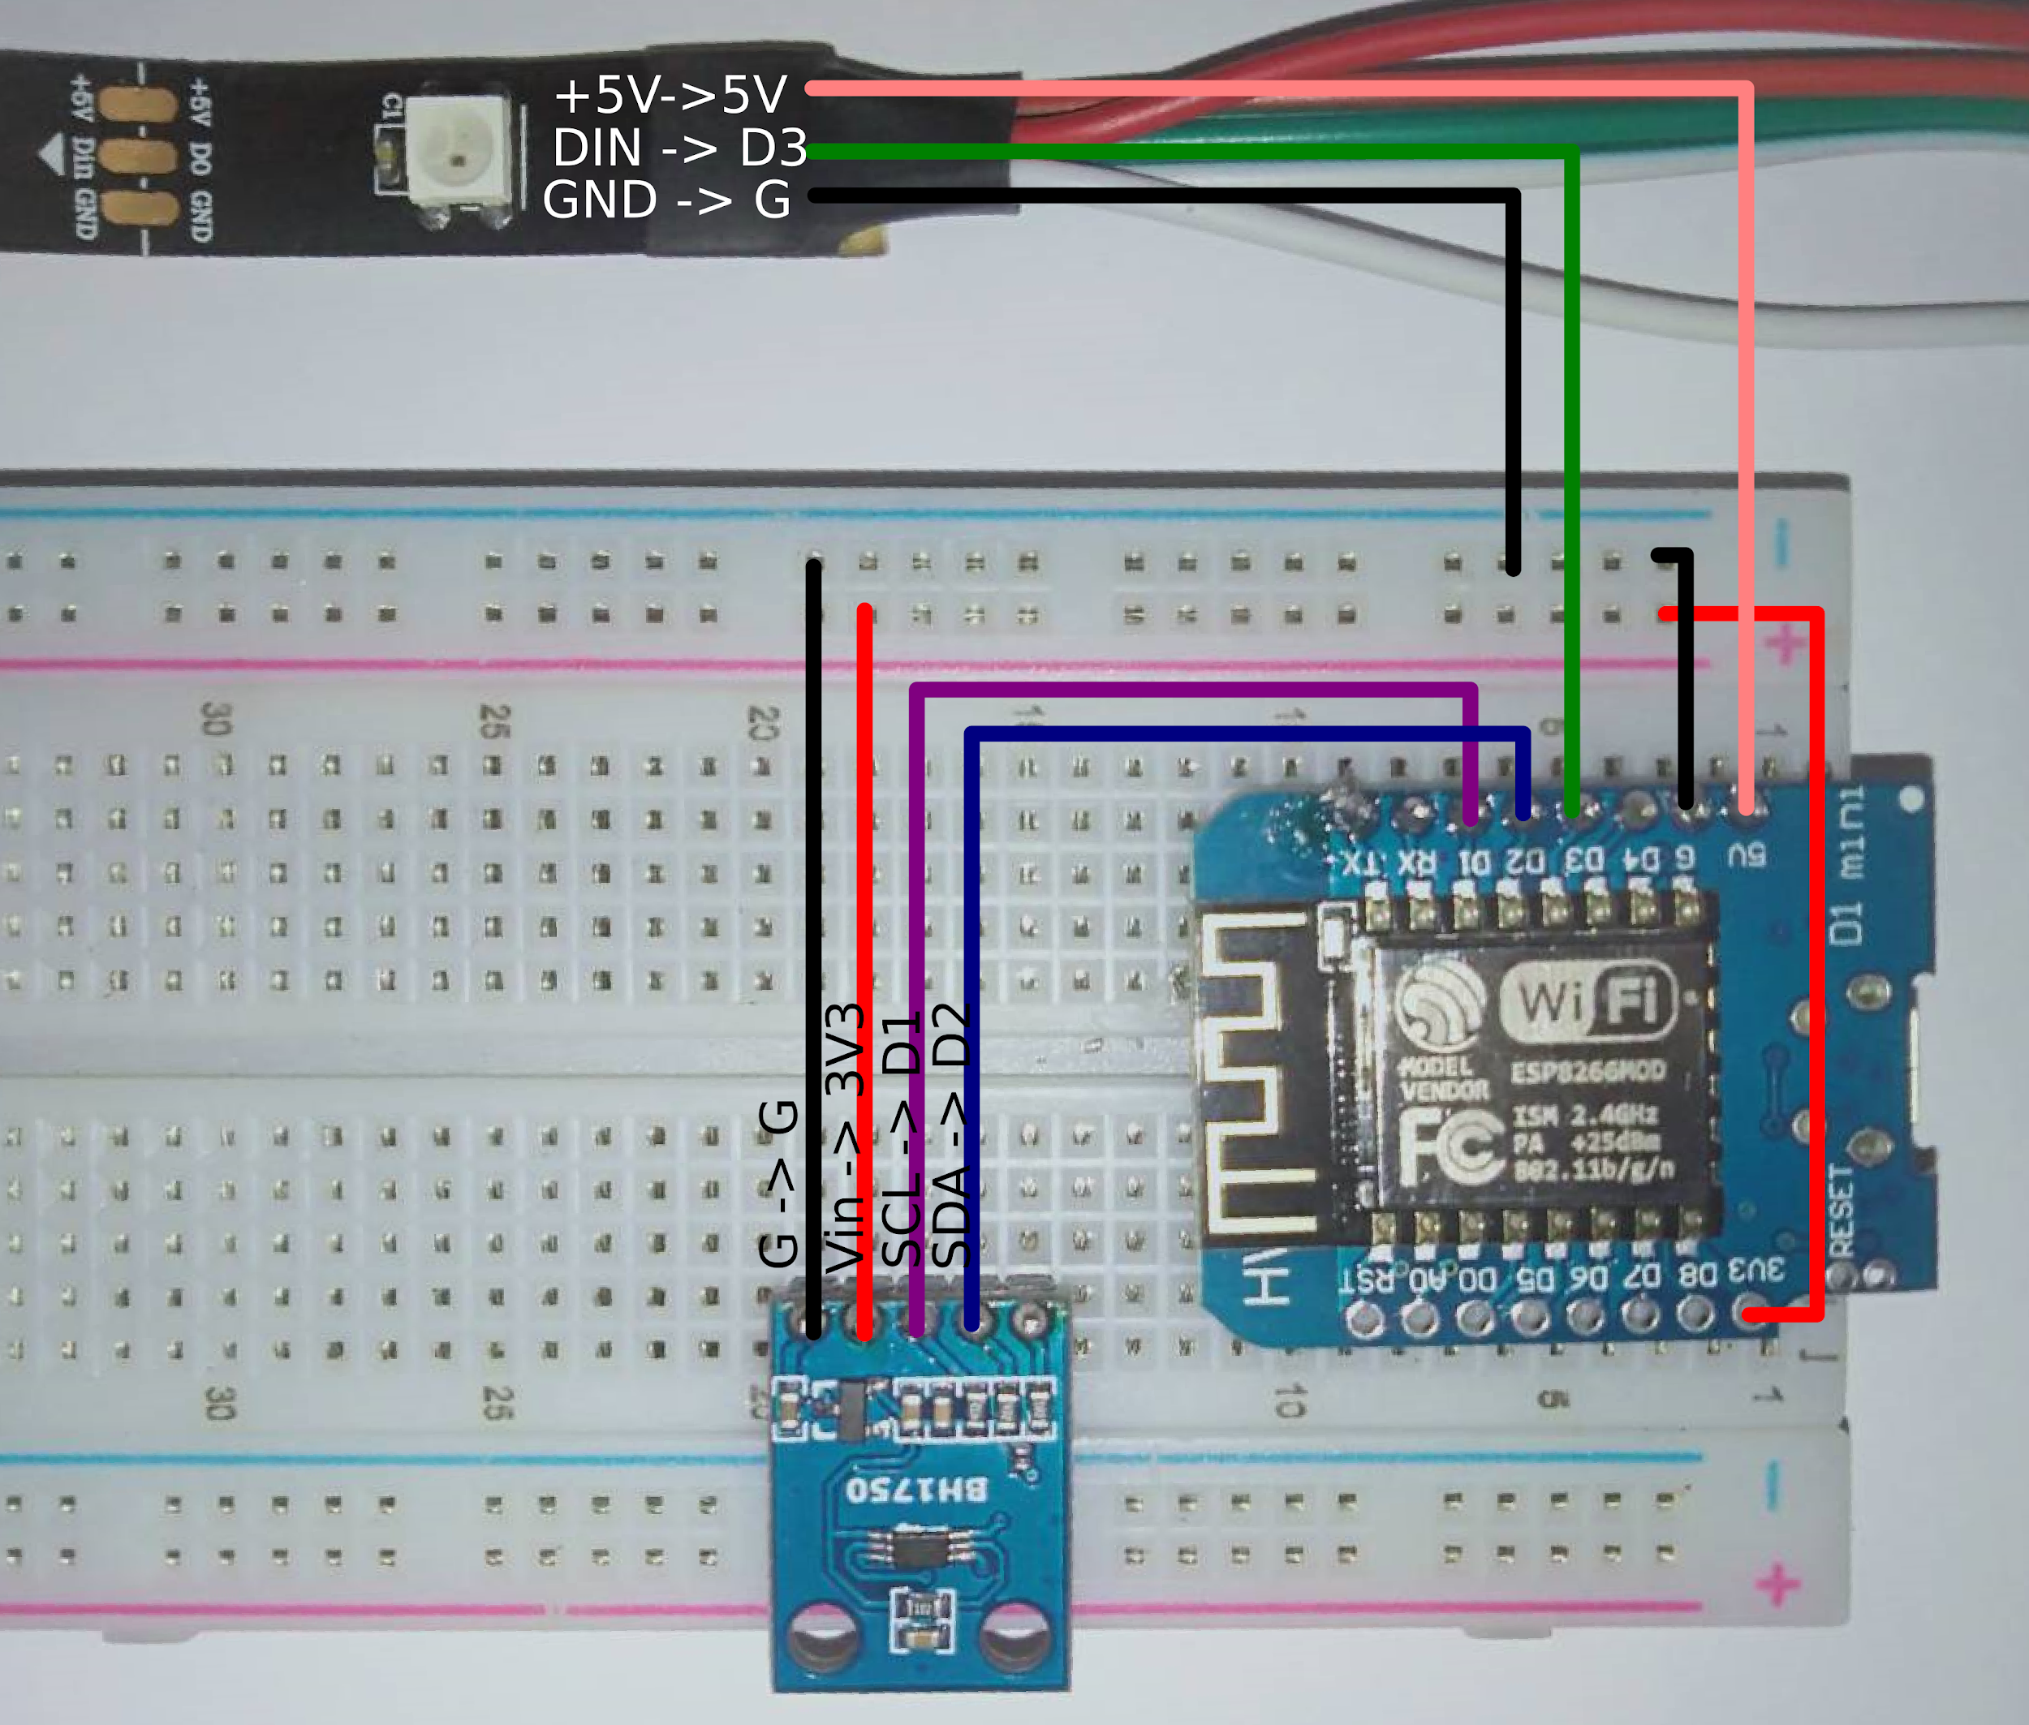

|  |  |
| --- | --- |
| No | Komponen |
| 1 | WEMOS D1 R1 (ESP8266) |
| 2 | BH1750 (Light Sensor) |
| 3 | NeoPixel Strip (RGB LED) |

# IV. CARA MENJALANKAN SOFTWARE

Urutan & Cara menjalankan:

1. Node: Set alamat IP Broker, SSID dan password Wifi kemudian upload ke Wemos. Wemos akan langsung memulai koneksi.
2. Database: Setup server SQL (memakai XAMPP) dengan nama database “iiot03” kemudian import file iiot03.sql pada folder “IOT Broker, Database, dan Logger”.
3. Broker: Jalankan broker menggunakan node js pada file “index.js” dalam folder “IOT Broker, Database, dan Logger”.
4. Logger: Pastikan bahwa pada folder “IOT Broker, Database, dan Logger” konstanta “brokerAddress” memiliki nilai IP yang sama dengan broker anda. Cara mengeceknya adalah membaca pada command prompt broker, atau menggunakan command “ipconfig” pada broker. Logger dijalankan dengan node js dengan menjalankan pada command prompt “node mqtt_logger.js”.
5. Server: Pastikan bahwa pada folder “IOT Dashboard dan Server” file “index.js” memiliki DBCONFIG sebagai berikut:

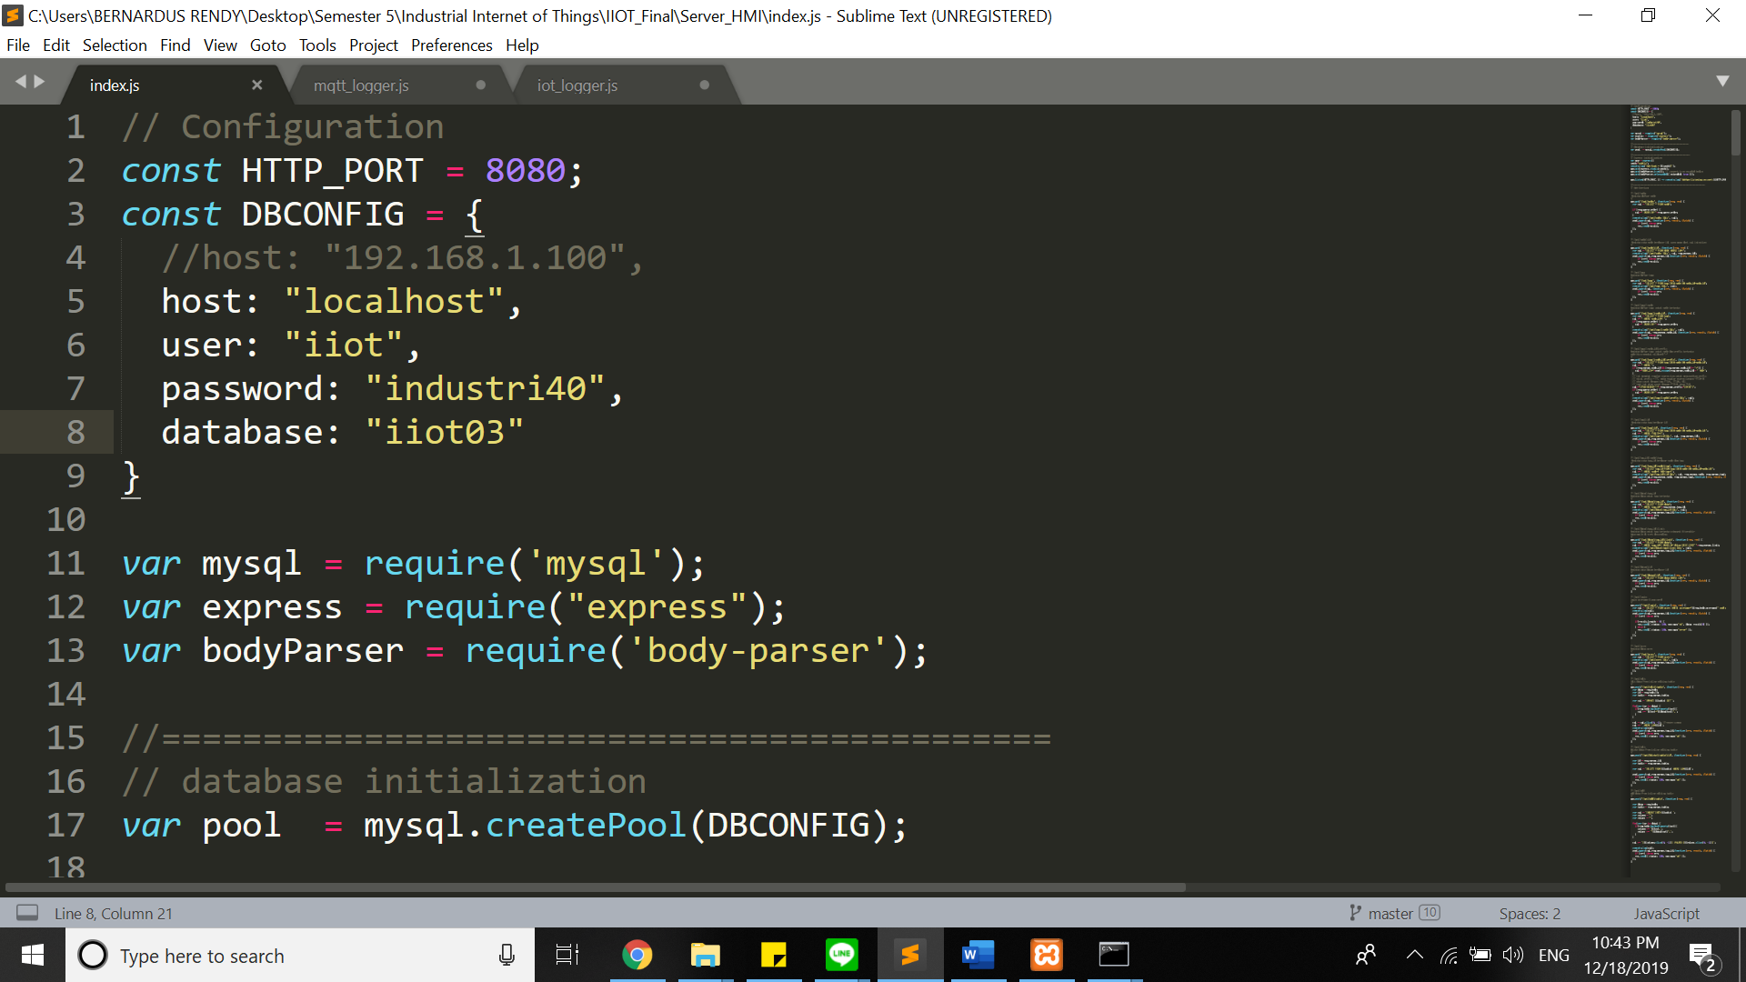

Server mosca kemudian dijalankan dari folder “IOT Dashboard dan Server” dengan node js pada file “index.js”. Server menjadi satu dengan dashboard client pada localhost:8080 melalui mosca websocket.

# V. ANALISIS KEGAGALAN

|  |  |  |  |  |  |
| --- | --- | --- | --- | --- | --- |
| No | Issue | Kategori | Analisis | Action | Status |
| 1 | Error, tidak dapat mempublish multinode | Bug | * Code line 177 pada file script-group.js yang merusak keseluruhan sistem * Ada 2 variabel yang memiliki nama yang sama | * Comment atau delete code line 177 pada script-group.js * Mengganti salah satu nama variabel | Solved |
| 2 | Error, tidak dapat menjalankan mode dinamik | Bug | * Kesalahan tipe data yang dipublish, seharusnya string, tapi yang terkirim integer * Perubahan pola bunga berada dilluar setinterval, sehingga pola tidak berubah * Kesalahan syntax pada if( = ) yang seharusnya if ( == ) * Variable state warna lampu tiap node yang menimpa state publish tiap node * setInterval didalam file js tidak bekerja pada button onclick | * Mengganti tipe data yang dikirim * Memasukan logic untuk perubahan pola didalam fungsi setinterval * Perbaikan syntax if ( == ) * Menambah logic untuk mengganti warna yang dipublish berdasarkan variable state lampu * Memasukan setinvterval pada HTML | Solved |
| 3 | Kekurangan, tidak mensubscribe data di halaman index.html | Missing-feature | Tidak menulis syntax subscribe pada script untuk index.html | Menambah syntax subscribe pada script | Solved |

# 